

**"Отбасы және балалар саласында мемлекеттік көрсетілетін қызметтер регламенттерін бекіту туралы" Ақтөбе облысы әкімдігінің 2015 жылғы 9 шілдедегі № 249 қаулысына өзгерістер енгізу туралы**

***Күшін жойған***

Ақтөбе облысының әкімдігінің 2016 жылғы 23 тамыздағы № 367 қаулысы. Ақтөбе облысының Әділет департаментінде 2016 жылғы 8 қыркүйекте № 5054 болып тіркелді. Күші жойылды - Ақтөбе облысы әкімдігінің 2019 жылғы 11 қыркүйектегі № 352 қаулысымен

      Ескерту. Күші жойылды - Ақтөбе облысы әкімдігінің 11.09.2019 № 352 қаулысымен (алғашқы ресми жарияланған күнінен кейін күнтізбелік он күн өткен соң қолданысқа енгізіледі).

      Қазақстан Республикасының 2001 жылғы 23 қаңтардағы "Қазақстан Республикасындағы жергілікті мемлекеттік басқару және өзін-өзі басқару туралы" Заңының 27-бабына, Қазақстан Республикасының 2013 жылғы 15 сәуірдегі "Мемлекеттік көрсетілетін қызметтер туралы" Заңының 16-бабының 3-тармағына, Қазақстан Республикасы Білім және ғылым министрінің 2015 жылғы 13 сәуірдегі № 198 "Отбасы және балалар саласында көрсетілетін мемлекеттік қызметтер стандарттарын бекіту туралы" нормативтік құқықтық актілерді мемлекеттік тіркеу Тізілімінде № 11184 тіркелген бұйрығына сәйкес Ақтөбе облысы әкімдігі **ҚАУЛЫ ЕТЕДІ**:

      1. Ақтөбе облысы әкімдігінің 2015 жылғы 9 шілдедегі № 249 "Отбасы және балалар саласында мемлекеттік көрсетілетін қызметтер регламенттерін бекіту туралы" қаулысына (нормативтік құқықтық актілерді мемлекеттік тіркеу Тізілімінде № 4459 тіркелген, 2015 жылғы 11 тамызда "Ақтөбе" және "Актюбинский вестник" газеттерінде жарияланған) мынадай өзгерістер енгізілсін:

      1) жоғарыда көрсетілген қаулымен бекітілген "Қорғаншылық және қамқоршылық жөнінде анықтамалар беру" мемлекеттік көрсетілетін қызмет регламенті осы қаулының 1-қосымшасына сәйкес жаңа редакцияда жазылсын;

      2) жоғарыда көрсетілген қаулымен бекітілген "Жетім балаға (жетім балаларға) және ата-анасының қамқорлығынсыз қалған балаға (балаларға) қамқоршылық немесе қорғаншылық белгілеу" мемлекеттік көрсетілетін қызмет регламенті осы қаулының 2-қосымшасына сәйкес жаңа редакцияда жазылсын;

      3) жоғарыда көрсетілген қаулымен бекітілген "Бірыңғай жинақтаушы зейнетақы қорына және (немесе) ерікті жинақтаушы зейнетақы қорына, банктерге, ішкі істер органдарына кәмелетке толмаған балалардың мүлкіне иелік ету және кәмелетке толмаған балаларға мұра ресімдеу үшін анықтамалар беру" мемлекеттік көрсетілетін қызмет регламенті осы қаулының 3-қосымшасына сәйкес жаңа редакцияда жазылсын;

      4) жоғарыда көрсетілген қаулымен бекітілген "Кәмелетке толмаған балаларға меншік құқығында тиесілі мүлікпен жасалатын мәмілелерді ресімдеу үшін қорғаншылық немесе қамқоршылық бойынша функцияларды жүзеге асыратын органдардың анықтамаларын беру" мемлекеттік көрсетілетін қызмет регламенті осы қаулының 4-қосымшасына сәйкес жаңа редакцияда жазылсын;

      5) жоғарыда көрсетілген қаулымен бекітілген "Қамқоршыларға немесе қорғаншыларға жетім баланы (жетім балаларды) және ата-анасының қамқорлығынсыз қалған баланы (балаларды) асырап-бағуға жәрдемақы тағайындау" мемлекеттік көрсетілетін қызмет регламенті осы қаулының 5-қосымшасына сәйкес жаңа редакцияда жазылсын.

      2. "Ақтөбе облысының білім басқармасы" мемлекеттік мекемесі осы қаулыны мерзімді баспа басылымдарында және "Әділет" ақпараттық-құқықтық жүйесінде ресми жариялауға жіберуді қамтамасыз етсін.

      3. Осы қаулының орындалуын бақылау Ақтөбе облысы әкімінің орынбасары А.Т.Шерияздановқа жүктелсін.

      4. Осы қаулы оның алғашқы ресми жарияланған күнінен кейін күнтізбелік он күн өткен соң қолданысқа енгізіледі.

|  |  |
| --- | --- |
| *Ақтөбе облысының әкімі* | *Б.Сапарбаев* |

|  |  |
| --- | --- |
|  | Ақтөбе облысы әкімдігінің |
|  | 2016 жылғы "23" тамыздағы |
|  | № 367 қаулысына |
|  | 1-қосымша |
|  | Ақтөбе облысы әкімдігінің |
|  | 2015 жылғы 9 шілдедегі |
|  | № 249 қаулысымен |
|  | бекітілді |

**"Қорғаншылық және қамқоршылық жөнінде анықтамалар беру" мемлекеттік көрсетілетін қызмет регламенті 1. Жалпы ережелер**

      1. "Қорғаншылық және қамқоршылық жөнінде анықтамалар беру" мемлекеттік көрсетілетін қызметі (бұдан әрі – мемлекеттік көрсетілетін қызмет) Ақтөбе облысының Ақтөбе қаласы мен аудандарының білім бөлімдерімен (бұдан әрі – көрсетілетін қызметті беруші) көрсетіледі.

      Өтінішті қабылдау және мемлекеттік көрсетілетін қызмет көрсетудің нәтижесін беру:

      1) "Азаматтарға арналған үкімет" мемлекеттік корпорациясы" коммерциялық емес қоғамы (бұдан әрі – Мемлекеттік корпорация);

      2) "электрондық үкіметтің" www.egov.kz веб-порталы (бұдан әрі – портал) арқылы жүзеге асырылады.

      2. Мемлекеттік көрсетілетін қызмет көрсету нысаны: электрондық (толық автоматтандырылған) және (немесе) қағаз түрінде.

      3. Мемлекеттік көрсетілетін қызмет көрсетудің нәтижесі: Қазақстан Республикасы Білім және ғылым министрінің 2015 жылғы 13 сәуірдегі №198 "Отбасы және балалар саласында көрсетілетін мемлекеттік қызметтер стандарттарын бекіту туралы" бұйрығымен (нормативтік құқықтық актілерді мемлекеттік тіркеу Тізілімінде №11184 тіркелген) бекітілген "Қорғаншылық және қамқоршылық жөнінде анықтамалар беру" стандартының (бұдан әрі – Стандарт) 1-қосымшасына сәйкес нысан бойынша қамқоршылық және қорғаншылық белгілеу туралы анықтама.

      Мемлекеттік көрсетілетін қызмет көрсету нәтижесін ұсыну нысаны: электрондық және (немесе) қағаз түрінде.

      Порталда мемлекеттік қызмет көрсетудің нәтижесі көрсетілетін қызметті алушының "жеке кабинетіне" көрсетілетін қызметті берушінің уәкілетті тұлғаның электрондық цифрлық қолтаңбасымен (бұдан әрі – ЭЦҚ) қол қойылған электрондық құжат нысанында жіберіледі.

**2. Мемлекеттік қызмет көрсету үдерісінде көрсетілетін қызметті берушінің құрылымдық бөлімшелерінің (қызметкерлерінің) іс-әрекет тәртібін сипаттау**

      4. Мемлекеттік қызметті көрсету бойынша іс-әрекетті бастау үшін негіздеме:

      1) Мемлекеттік корпорацияға жүгінген кезде: Стандарттың 2-қосымшасына сәйкес нысан бойынша өтініш;

      2) портал арқылы жүгінген кезде: электрондық сұраныс болып табылады.

      Құжаттар топтамасын қабылдау және мемлекеттiк қызмет көрсету нәтижесiн беру көрсетілетін қызметті берушінің құрылымдық бөлімшелері (қызметкерлері) арқылы жүзеге асырылмайды.

**3. Мемлекеттік қызмет көрсету үдерісінде көрсетілетін қызметті берушінің құрылымдық бөлімшелерінің (қызметкерлерінің) өзара іс-әрекет тәртібін сипаттау**

      5. Мемлекеттік көрсетілетін қызмет үдерісіне қатысатын көрсетілетін қызметті берушінің құрылымдық бөлімшелерінің (қызметкерлерінің) тізбесі:

      1) көрсетілетін қызметті берушінің басшысы;

      2) көрсетілетін қызметті берушінің жауапты орындаушысы.

      Құжаттар топтамасын қабылдау және мемлекеттiк қызмет көрсету нәтижесiн беру көрсетілетін қызметті берушінің құрылымдық бөлімшелері (қызметкерлері) арқылы жүзеге асырылмайды.

**4. Мемлекеттік корпорациямен өзара іс-әрекет тәртібін, сондай-ақ мемлекеттік қызмет көрсету үдерісінде ақпараттық жүйелерді пайдалану тәртібін сипаттау**

      6. Мемлекеттік корпорацияға жүгіну тәртібін сипаттау, көрсетілетін қызметті алушының сұранысын өңдеу ұзақтылығы:

      1) көрсетілетін қызметті алушы Мемлекеттік корпорация операторына Стандарттың 9-тармағына сәйкес өтініш және қажетті құжаттарды тапсырады;

      2) көрсетілетін қызметті алушы құжаттар топтамасын толық ұсынбаған жағдайда Мемлекеттік корпорация операторы өтінішті қабылдаудан бас тартады және Стандарттың 3-қосымшасына сәйкес нысан бойынша құжаттарды қабылдаудан бас тарту туралы қолхат береді;

      3) 1-үдеріс – Мемлекеттік корпорация операторы Мемлекеттік корпорация ықпалдастырылған ақпараттық жүйесінің ақпараттық жұмыс орнына (бұдан әрі – МК ЫАЖ АЖО) логин мен парольді (авторизациялау үдерісі) енгізеді;

      4) 2-үдеріс – қызметті таңдайды, экранға мемлекеттік қызметті көрсету үшін сұраныс нысанын шығарады және көрсетілетін қызметті алушының деректерін, сондай-ақ көрсетілетін қызметті алушы өкілінің сенімхаты бойынша (нотариалды куәландырылған сенімхат болғанда) деректерді енгізеді;

      5) 3-үдеріс – электрондық үкімет шлюзі (бұдан әрі - ЭҮШ) арқылы жеке тұлғалар мемлекеттік деректер қорына (бұдан әрі – ЖТ МДҚ) көрсетілетін қызметті алушының деректері туралы, сондай-ақ Бірыңғай нотариалдық ақпараттық жүйесіне (бұдан әрі - БНАЖ) көрсетілетін қызметті алушы өкілінің сенімхат деректері туралы сұраныс жолдайды;

      6) 1-шарт – көрсетілетін қызметті алушының деректерінің ЖТ МДҚ және БНАЖ сенімхат деректерінің болуын тексереді;

      7) 4-үдеріс –көрсетілетін қызметті алушының ЖТ МДҚ және сенімхаттың БНАЖ деректерінің болмауына байланысты, деректер алуға мүмкіндігінің жоқтығы туралы хабарлама қалыптастырады;

      8) 5-үдеріс - ЭҮШ арқылы электрондық үкіметінің аумақтық шлюзі ақпараттық жұмыс орнына (бұдан әрі – ЭҮАШ АЖО) Мемлекеттік корпорация операторының ЭЦҚ куәландырылған (қол қойылған) электрондық құжат (көрсетілетін қызметті алушының сұранысын) жолдайды.

      7. Мемлекеттік корпорация арқылы әр рәсімді (іс-әрекетті) көрсете отырып, мемлекеттік қызмет көрсетудің нәтижесін алу үдерісін сипаттау, оның ұзақтылығы:

      1) 6-үдеріс - ЭҮАШ АЖО электрондық құжатты тіркейді;

      2) 2-шарт – көрсетілетін қызметті алушының қоса берген құжаттарының сәйкестігін және негіздемелерін тексереді (өңдейді);

      3) 7-үдеріс – көрсетілетін қызметті алушының құжаттарында бұзушылықтар болуына байланысты сұратылып отырған қызметтен бас тарту жөнінде хабарламаны қалыптастырады;

      4) 8-үдеріс – көрсетілетін қызметті алушымен ЭҮАШ АЖО қалыптастырылған қызметтің нәтижесін алуды жүзеге асырады.

      8. Портал арқылы мемлекеттік қызмет көрсету кезіндегі жүгіну тәртібін және көрсетілетін қызметті беруші мен көрсетілетін қызметті алушының рәсімдерінің (іс-әрекеттерінің) реттілігін сипаттау:

      1) көрсетілетін қызметті алушы жеке сәйкестендіру нөмірінің (бұдан әрі - ЖСН), сондай-ақ парольдің көмегімен порталда тіркеуді жүзеге асырады;

      2) 1-үдеріс –қызметті алу үшін көрсетілетін қызметті алушы порталда ЖСН және паролін (авторизациялау үдерісі) енгізеді;

      3) 1-шарт - ЖСН және пароль арқылы порталда тіркелген көрсетілетін қызметті алушы туралы деректерінің түпнұсқалығын тексереді;

      4) 2-үдеріс – көрсетілетін қызметті алушының деректерінде бұзушылықтар болуына байланысты порталмен авторизациялаудан бас тарту жөнінде хабарлама қалыптастырады;

      5) 3-үдеріс – көрсетілетін қызметті алушы осы мемлекеттік көрсетілетін қызметті таңдайды, қызметті көрсету үшін экранға сұраныс нысанын шығарады, пішімді талаптарының және оның құрылымын ескере отырып, көрсетілетін қызметті алушының нысанын (деректерді енгізу) толтырады, сондай-ақ сұранысты куәландыру (қол қою) үшін қызмет алушы ЭЦҚ тіркеу куәлігін таңдайды;

      6) 2-шарт – порталда ЭЦҚ тіркеу куәлігінің қолдану мерзімін және қайтарылған (жойылған) тіркеу куәліктерінің тізімінде жоқтығын, сондай-ақ сәйкестендіру деректерінің сәйкестігін (сұраныста көрсетілген ЖСН және ЭЦҚ тіркеу куәлігінде көрсетілген ЖСН арасында) тексереді;

      7) 4-үдеріс – көрсетілетін қызметті алушының ЭЦҚ расталмауына байланысты сұратылып жатқан қызметтен бас тарту жөнінде хабарламаны қалыптастырады;

      8) 5-үдеріс – көрсетілетін қызметті алушының сұранысын өңдеу үшін ЭҮШ арқылы қызмет алушының ЭЦҚ куәландырылған (қол қойылған) электрондық құжаттарын (қызмет алушының сұранысы) ЭҮАШ АЖО жолдайды;

      9) 3-шарт – ЭҮАШ АЖО электрондық құжатты (көрсетілетін қызметті алушының сұранысын) өңдейді;

      10) 6-үдеріс - жетім балаға (жетім балаларға) және ата-анасының қамқорлығынсыз қалған балаға (балаларға) қамқоршылық немесе қорғаншылық белгілеу жөніндегі деректер ақпараттық жүйесінде болмауына байланысты сұратылып жатқан қызметтен бас тарту жөнінде хабарламаны қалыптастырады;

      11) 7-үдеріс – көрсетілетін қызметті алушы ЭҮАШ АЖО қалыптастырылған қызметтің нәтижесін (электрондық құжат нысаны бойынша хабарлама) алады. Мемлекеттік көрсетілетін қызмет көрсетудің нәтижесі электрондық құжат түрінде көрсетілетін қызметті алушының "жеке кабинетіне" жолданады.

      Портал арқылы мемлекеттік көрсетілетін қызметті көрсету кезінде іске қосылған ақпараттық жүйелердің функционалдық өзара іс-әрекеттері диаграммамен осы регламенттің 1-қосымшасына сәйкес көрсетілген.

      9. Мемлекеттік корпорация өзара іс-әрекеті және мемлекеттік қызмет көрсету үдерісінде ақпараттық жүйелерінің пайдалану тәртібінің толық сипаттамасы осы регламенттің 2-қосымшасына сәйкес мемлекеттік көрсетілетін қызмет көрсетудің бизнес-үдерістерінің анықтамалығында көрсетіледі. Мемлекеттік көрсетілетін қызмет көрсетудің бизнес-үдерістерінің анықтамалығы көрсетілетін қызметті берушінің интернет-ресурсында орналастырылады.

|  |  |
| --- | --- |
|  | "Қорғаншылық және қамқоршылық |
|  | жөнінде анықтамалар беру" |
|  | мемлекеттік қызмет реглментіне |
|  | 1-қосымша |

**Портал арқылы мемлекеттік көрсетілетін қызметті көрсету кезінде іске қосылған ақпараттық жүйелердің функционалдық өзара іс-әрекеттері диаграммасы**

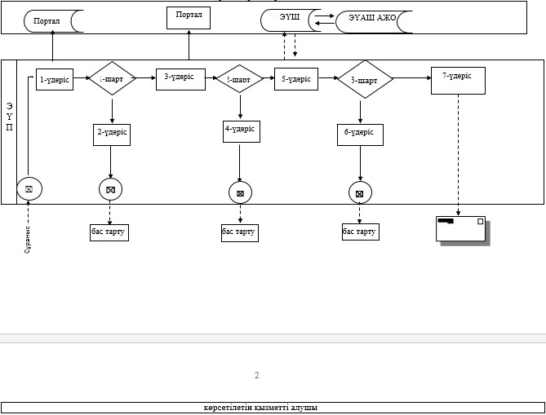

|  |  |
| --- | --- |
|  | "Қорғаншылық және қамқоршылық |
|  | жөнінде анықтамалар беру" |
|  | мемлекеттік қызмет реглментіне |
|  | 2-қосымша |

**Мемлекеттік көрсетілетін қызмет көрсетудің бизнес-үдерісінің анықтамалығы**

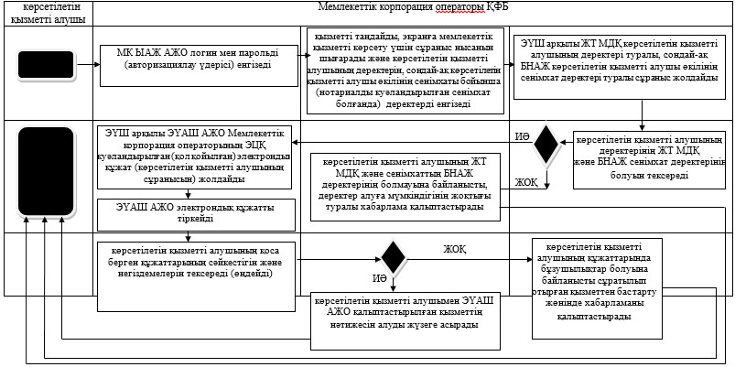

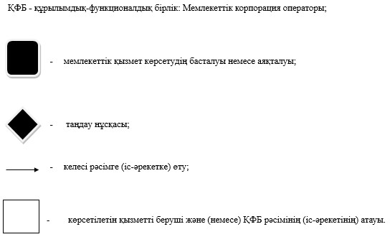

|  |  |
| --- | --- |
|  | Ақтөбе облысы әкімдігінің |
|  | 2016 жылғы "23" тамыздағы |
|  | № 367 қаулысына |
|  | 2-қосымша |
|  | Ақтөбе облысы әкімдігінің |
|  | 2015 жылғы 9 шілдедегі |
|  | № 249 қаулысымен |
|  | бекітілді |

**"Жетім балаға (жетім балаларға) және ата-анасының қамқорлығынсыз қалған балаға (балаларға) қамқоршылық немесе қорғаншылық белгілеу" мемлекеттік көрсетілетін қызмет регламенті 1. Жалпы ережелер**

      1. "Жетім балаға (жетім балаларға) және ата-анасының қамқорлығынсыз қалған балаға (балаларға) қамқоршылық немесе қорғаншылық белгілеу" мемлекеттік көрсетілетін қызметі (бұдан әрі – мемлекеттік көрсетілетін қызмет) Ақтөбе облысының Ақтөбе қаласы мен аудандарының білім бөлімдерімен (бұдан әрі – көрсетілетін қызметті беруші) көрсетіледі.

      Өтінішті қабылдау және мемлекеттік көрсетілетін қызмет көрсетудің нәтижесін беру:

      1) көрсетілетін қызметті берушінің кеңсесі;

      2) "Азаматтарға арналған үкімет" мемлекеттік корпорациясы" коммерциялық емес қоғамы (бұдан әрі – Мемлекеттік корпорация);

      3) "электрондық үкіметтің" www.egov.kz веб-порталы (бұдан әрі – портал) арқылы жүзеге асырылады.

      2. Мемлекеттік көрсетілетін қызмет көрсету нысаны: электрондық (ішінара автоматтандырылған) және (немесе) қағаз түрінде.

      3. Мемлекеттік көрсетілетін қызмет көрсетудің нәтижесі: Қазақстан Республикасы Білім және ғылым министрінің 2015 жылғы 13 сәуірдегі №198 "Отбасы және балалар саласында көрсетілетін мемлекеттік қызметтер стандарттарын бекіту туралы" бұйрығымен (нормативтік құқықтық актілерді мемлекеттік тіркеу Тізілімінде №11184 тіркелген) бекітілген "Жетім балаға (жетім балаларға) және ата-анасының қамқорлығынсыз қалған балаға (балаларға) қамқоршылық немесе қорғаншылық белгілеу" стандартының (бұдан әрі – Стандарт) 1-қосымшасына сәйкес нысан бойынша қамқоршылық немесе қорғаншылық белгілеу туралы Ақтөбе қаласы және аудандардың әкімдіктерінің қаулысы, немесе Стандарттың 10-тармағында көрсетілген жағдайларда және негіздемелер бойынша мемлекеттік қызмет көрсетуден бас тарту туралы дәлелді жауап.

      Мемлекеттік көрсетілетін қызмет көрсету нәтижесін ұсыну нысаны: электрондық және (немесе) қағаз түрінде.

      Порталда мемлекеттік қызмет көрсетудің нәтижесі көрсетілетін қызметті алушының "жеке кабинетіне" көрсетілетін қызметті берушінің уәкілетті адамының электрондық цифрлық қолтаңбасымен (бұдан әрі – ЭЦҚ) қол қойылған электрондық құжат нысанында жіберіледі.

**2. Мемлекеттік қызмет көрсету үдерісінде көрсетілетін қызметті берушінің құрылымдық бөлімшелерінің (қызметкерлерінің) іс-әрекет тәртібін сипаттау**

      4. Мемлекеттік қызметті көрсету бойынша іс-әрекетті бастау үшін негіздеме:

      1) көрсетілетін қызметті берушінің кеңсесі және Мемлекеттік корпорация арқылы жүгінген кезде: Стандарттың 2-қосымшасына сәйкес нысан бойынша өтініш;

      2) портал арқылы жүгінген кезде: электрондық сұраныс болып табылады.

      5. Мемлекеттік қызмет көрсету үдерісінің құрамына кіретін әрбір рәсімнің (іс-әрекеттің) мазмұны және оның нәтижесі, орындалу ұзақтылығы:

      1) құжаттарды беру – көрсетілетін қызметті алушы (немесе сенімхат бойынша оның өкілі) көрсетілетін қызметті берушіге Стандарттың 9-тармағына сәйкес құжаттар ұсынады;

      2) құжаттарды қабылдау – көрсетілетін қызметті берушінің кеңсе маманы 30 (отыз) минут ішінде құжаттарды қабылдайды, тіркейді және оларды көрсетілетін қызметті берушінің басшысына ұсынады. Құжаттарды қабылдау кезінде көрсетілетін қызметті алушыға тиісті құжаттардың қабылданғаны туралы қолхат беріледі;

      3) құжаттарды бөлу - көрсетілетін қызметті берушінің басшысы 1 (бір) күнтізбелік күн ішінде құжаттарды қарайды және оларды көрсетілетін қызметті берушінің жауапты орындаушысына жолдайды;

      4) көрсетілетін қызметтің нәтижесін дайындау - көрсетілетін қызметті берушінің жауапты орындаушысы 21 (жиырма бір) күнтізбелік күн ішінде түскен құжаттарды қарайды, қамқоршылық немесе қорғаншылық белгілеу туралы қаланың, ауданның жергілікті атқарушы органының (бұдан әрі - ЖАО) қаулы жобасын немесе мемлекеттік көрсетілетін қызмет көрсетуден бас тарту туралы дәлелді жауап дайындайды. Мемлекеттік көрсетілетін қызмет көрсетуден бас тарту болған жағдайда көрсетілетін қызметті берушінің басшысы 1 (бір) күнтізбелік күн ішінде бас тарту туралы дәлелді жауапты қарайды, қол қояды және оны көрсетілетін қызметті берушінің кеңсе маманына жолдайды;

      5) көрсетілетін қызметтің нәтижесін қалыптастыру - ЖАО 7 (жеті) күнтізбелік күн ішінде қаулыны шығарады және тіркейді, қаулы қосымшасынан көшірмені (бұдан әрі - көшірме) дайындайды;

      6) көрсетілетін қызметтің нәтижесін тіркеу және беру - көрсетілетін қызметті берушінің кеңсе маманы 1 (бір) күнтізбелік күн ішінде мемлекеттік көрсетілетін қызмет көрсету нәтижесін тіркейді және көрсетілетін қызметті алушыға береді.

**3. Мемлекеттік қызмет көрсету үдерісінде көрсетілетін қызметті берушінің құрылымдық бөлімшелерінің (қызметкерлерінің) өзара іс-әрекет тәртібін сипаттау**

      6. Мемлекеттік көрсетілетін қызмет үдерісіне қатысатын көрсетілетін қызметті берушінің құрылымдық бөлімшелерінің (қызметкерлерінің) тізбесі:

      1) көрсетілетін қызметті берушінің басшысы;

      2) көрсетілетін қызметті берушінің жауапты орындаушысы;

      3) көрсетілетін қызметті берушінің кеңсе маманы;

      4) ЖАО.

      7. Әрбір рәсімнің (іс-әрекеттің) ұзақтығын көрсете отырып, құрылымдық бөлімшелер (қызметкерлер) арасындағы рәсімдердің (іс-әрекеттердің) реттілігін сипаттау.

      Көрсетілетін қызметті берушінің кеңсе маманы 30 (отыз) минут ішінде көрсетілетін қызметті алушының ұсынылған құжаттарды қабылдауды, тіркеуді жүзеге асырады және оларды көрсетілетін қызметті берушінің басшысына қарауға жолдайды.

      Көрсетілетін қызметті берушінің басшысы 1 (бір) күнтізбелік күн ішінде құжаттармен танысады, жауапты орындаушыны анықтайды және оған көрсетілетін қызметті алушының құжаттарын жолдайды.

      Көрсетілетін қызметті берушінің жауапты орындаушысы 21 (жиырма бір) күнтізбелік күн ішінде түскен құжаттарды қарайды, қамқоршылық немесе қорғаншылық белгілеу туралы қаланың, ауданның ЖАО қаулы жобасын немесе мемлекеттік көрсетілетін қызмет көрсетуден бас тарту туралы дәлелді жауап дайындайды.

      Мемлекеттік көрсетілетін қызмет көрсетуден бас тарту болған жағдайда көрсетілетін қызметті берушінің басшысы 1 (бір) күнтізбелік күн ішінде бас тарту туралы дәлелді жауапты қарайды, қол қояды және оны көрсетілетін қызметті берушінің кеңсе маманына жолдайды.

      ЖАО 7 (жеті) күнтізбелік күн ішінде қаулыны шығарады және тіркейді, көшірмені дайындайды және көрсетілетін қызметті берушінің кеңсесіне құжаттарды береді.

      Көрсетілетін қызметті берушінің кеңсе маманы 1 (бір) күнтізбелік күн ішінде мемлекеттік көрсетілетін қызмет көрсету нәтижесін тіркейді және көрсетілетін қызметті алушыға береді.

**4. Мемлекеттік корпорациямен өзара іс-әрекет тәртібін, сондай-ақ мемлекеттік қызмет көрсету үдерісінде ақпараттық жүйелерді пайдалану тәртібін сипаттау**

      8. Мемлекеттік корпорация жүгіну тәртібін сипаттау, көрсетілетін қызметті алушының сұранысын өңдеу ұзақтылығы:

      1) көрсетілетін қызметті алушы Мемлекеттік корпорация операторына Стандарттың 9-тармағына сәйкес өтініш және қажетті құжаттарды тапсырады;

      2) көрсетілетін қызметті алушы құжаттар топтамасын толық ұсынбаған жағдайда Мемлекеттік корпорация операторы өтінішті қабылдаудан бас тартады және Стандарттың 4-қосымшасына сәйкес нысан бойынша құжаттарды қабылдаудан бас тарту туралы қолхат береді;

      3) 1-үдеріс – Мемлекеттік корпорация операторы Мемлекеттік корпорация ықпалдастырылған ақпараттық жүйесінің ақпараттық жұмыс орнына (бұдан әрі – МК ЫАЖ АЖО) логин мен парольді (авторизациялау үдерісі) енгізеді;

      4) 2-үдеріс – қызметті таңдайды, экранға мемлекеттік қызметті көрсету үшін сұраныс нысанын шығарады және көрсетілетін қызметті алушының деректерін, сондай-ақ көрсетілетін қызметті алушы өкілінің сенімхаты бойынша (нотариалды куәландырылған сенімхат болғанда) деректерді енгізеді;

      5) 3-үдеріс – электрондық үкімет шлюзі (бұдан әрі - ЭҮШ) арқылы жеке тұлғалар мемлекеттік деректер қорына (бұдан әрі – ЖТ МДҚ) көрсетілетін қызметті алушының деректері туралы, сондай-ақ Бірыңғай нотариалдық ақпараттық жүйесіне (бұдан әрі - БНАЖ) көрсетілетін қызметті алушы өкілінің сенімхат деректері туралы сұраныс жолдайды;

      6) 1-шарт – көрсетілетін қызметті алушының деректерінің ЖТ МДҚ және БНАЖ сенімхат деректерінің болуын тексереді;

      7) 4-үдеріс –көрсетілетін қызметті алушының ЖТ МДҚ және сенімхаттың БНАЖ деректерінің болмауына байланысты, деректер алуға мүмкіндігінің жоқтығы туралы хабарлама қалыптастырады;

      8) 5-үдеріс - ЭҮШ арқылы электрондық үкіметінің аумақтық шлюзі ақпараттық жұмыс орнына (бұдан әрі – ЭҮАШ АЖО) Мемлекеттік корпорация операторының ЭЦҚ куәландырылған (қол қойылған) электрондық құжат (көрсетілетін қызметті алушының сұранысын) жолдайды.

      9. Мемлекеттік корпорация арқылы әр рәсімді (іс-әрекетті) көрсете отырып, мемлекеттік қызмет көрсетудің нәтижесін алу үдерісін сипаттау, оның ұзақтылығы:

      1) 6-үдеріс - ЭҮАШ АЖО электрондық құжатты тіркейді;

      2) 2-шарт – көрсетілетін қызметті алушының қоса берген құжаттарының сәйкестігін және негіздемелерін тексереді (өңдейді);

      3) 7-үдеріс – көрсетілетін қызметті алушының құжаттарында бұзушылықтар болуына байланысты сұратылып отырған қызметтен бас тарту жөнінде хабарламаны қалыптастырады;

      4) 8-үдеріс – көрсетілетін қызметті алушымен ЭҮАШ АЖО қалыптастырылған қызметтің нәтижесін алуды жүзеге асырады.

      10. Портал арқылы мемлекеттік көрсетілетін қызмет көрсету кезіндегі жүгіну тәртібін және көрсетілетін қызметті беруші мен көрсетілетін қызметті алушының рәсімдерінің (іс-әрекеттерінің) реттілігін сипаттау:

      1) көрсетілетін қызметті алушы жеке сәйкестендіру нөмірінің (бұдан әрі - ЖСН), сондай-ақ парольдің көмегімен порталда тіркеуді жүзеге асырады;

      2) 1-үдеріс –қызметті алу үшін көрсетілетін қызметті алушы порталда ЖСН және паролін (авторизациялау үдерісі) енгізеді;

      3) 1-шарт - ЖСН және пароль арқылы порталда тіркелген көрсетілетін қызметті алушы туралы деректерінің түпнұсқалығын тексереді;

      4) 2-үдеріс – көрсетілетін қызметті алушының деректерінде бұзушылықтар болуына байланысты порталмен авторизациялаудан бас тарту жөнінде хабарлама қалыптастырады;

      5) 3-үдеріс – көрсетілетін қызметті алушы осы мемлекеттік көрсетілетін қызметті таңдайды, қызметті көрсету үшін экранға сұраныс нысанын шығарады, пішімді талаптарының және оның құрылымын ескере отырып, көрсетілетін қызметті алушының нысанын (деректерді енгізу) толтырады, Стандарттың 9-тармағында көрсетілген қажетті құжаттардың көшірмелерін электрондық түрде сұраныс нысанына жалғайды, сондай-ақ сұранысты куәландыру (қол қою) үшін қызмет алушы ЭЦҚ тіркеу куәлігін таңдайды;

      6) 2-шарт – порталда ЭЦҚ тіркеу куәлігінің қолдану мерзімін және қайтарылған (жойылған) тіркеу куәліктерінің тізімінде жоқтығын, сондай-ақ сәйкестендіру деректерінің сәйкестігін (сұраныста көрсетілген ЖСН және ЭЦҚ тіркеу куәлігінде көрсетілген ЖСН арасында) тексереді;

      7) 4-үдеріс – көрсетілетін қызметті алушының ЭЦҚ расталмауына байланысты сұратылып жатқан қызметтен бас тарту жөнінде хабарламаны қалыптастырады;

      8) 5-үдеріс – көрсетілетін қызметті алушының сұранысын өңдеу үшін ЭҮШ арқылы қызмет алушының ЭЦҚ куәландырылған (қол қойылған) электрондық құжаттарын (қызмет алушының сұранысы) ЭҮАШ АЖО жолдайды;

      9) 3-шарт – көрсетілетін қызметті алушымен ұсынылған құжаттар сәйкестігін және қызметті көрсету негіздерін көрсетілетін қызметті беруші тексереді;

      10) 6-үдеріс - көрсетілетін қызметті алушының құжаттарында бұзушылықтың болуына байланысты сұратылып отырған қызметтен бас тарту жөнінде хабарламаны қалыптастырады;

      11) 7-үдеріс – көрсетілетін қызметті алушы ЭҮАШ АЖО қалыптастырылған қызметтің нәтижесін (электрондық құжат нысаны бойынша хабарлама) алады. Мемлекеттік көрсетілетін қызмет көрсетудің нәтижесі электрондық құжат түрінде көрсетілетін қызметті алушының "жеке кабинетіне" жолданады.

      Портал арқылы мемлекеттік көрсетілетін қызметті көрсету кезінде іске қосылған ақпараттық жүйелердің функционалдық өзара іс-әрекеттері диаграммамен осы регламенттің 1-қосымшасына сәйкес көрсетілген.

      11. Мемлекеттік қызмет көрсету үдерісінде көрсетілетін қызметті берушінің құрылымдық бөлімшелерінің (қызметкерлерінің) рәсімдерінің (іс-әрекеттерінің), өзара іс-әрекеттері реттілігінің нақты сипаттамасы, сондай-ақ Мемлекеттік корпорация өзара іс-әрекеті және мемлекеттік қызмет көрсету үдерісінде ақпараттық жүйелерінің пайдалану тәртібінің сипаттамасы осы регламенттің 2, 3-қосымшаларына сәйкес мемлекеттік көрсетілетін қызмет көрсетудің бизнес-үдерістерінің анықтамалығында көрсетіледі. Мемлекеттік көрсетілетін қызмет көрсетудің бизнес-үдерістерінің анықтамалығы көрсетілетін қызметті берушінің интернет-ресурсында орналастырылады.

|  |  |
| --- | --- |
|  | "Жетім балаға (жетім балаларға) және ата-анасының |
|  | қамқорлығынсыз қалған балаға (балаларға) |
|  | қамқоршылық немесе қорғаншылық белгілеу" |
|  | мемлекеттік көрсетілетін қызмет регламентіне |
|  | 1-қосымша |

**Портал арқылы мемлекеттік көрсетілетін қызметті көрсету кезінде іске қосылған ақпараттық жүйелердің функционалдық өзара іс-әрекеттері диаграммасы**

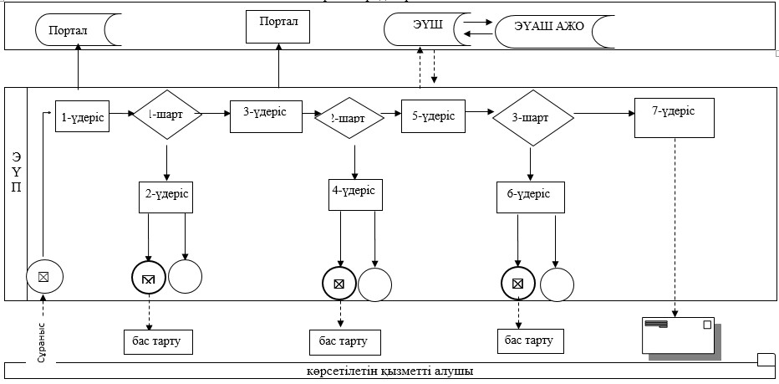

|  |  |
| --- | --- |
|  | "Жетім балаға (жетім балаларға) және ата-анасының |
|  | қамқорлығынсыз қалған балаға (балаларға) |
|  | қамқоршылық немесе қорғаншылық белгілеу" |
|  | мемлекеттік қызмет регламентіне |
|  | 2-қосымша |

**Көрсетілетін қызметті беруші арқылы мемлекеттік көрсетілетін қызмет көрсетудің бизнес-үдерісінің анықтамалығы**

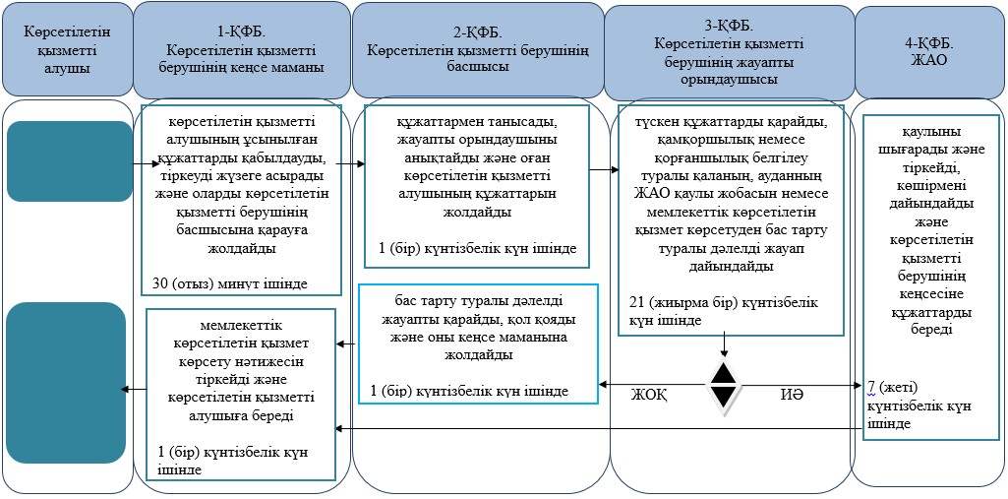

|  |  |
| --- | --- |
|  | Жетім балаға (жетім балаларға) және ата-анасының |
|  | қамқорлығынсыз қалған блаға (балаларға) |
|  | қамқоршылық немесе қорғаншылық белгілеу" |
|  | мемлекеттік қызмет регламентіне |
|  | 3-қосымша |

**Мемлекеттік корпорация арқылы мемлекеттік көрсетілетін қызмет көрсетудің бизнес-үдерісінің анықтамалығы**

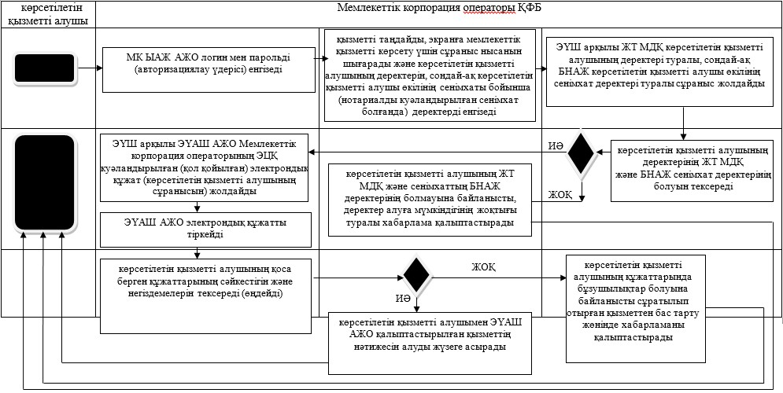

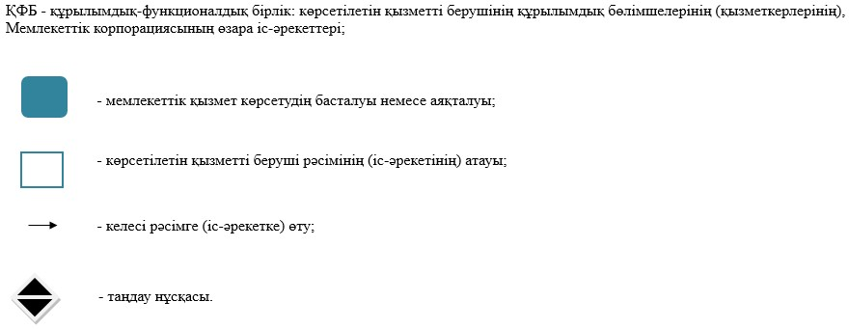

|  |  |
| --- | --- |
|  | Ақтөбе облысы әкімдігінің |
|  | 2016 жылғы "28" тамыздағы |
|  | № 367 қаулысына |
|  | 3-қосымша |
|  | Ақтөбе облысы әкімдігінің |
|  | 2015 жылғы 9 шілдедегі |
|  | № 249 қаулысымен |
|  | бекітілді |

**"Бірыңғай жинақтаушы зейнетақы қорына және (немесе) ерікті жинақтаушы зейнетақы қорына, банктерге, ішкі істер органдарына кәмелетке толмаған балалардың мүлкіне иелік ету және кәмелетке толмаған балаларға мұра ресімдеу үшін анықтамлар беру" мемлекеттік көрсетілетін қызмет регламенті 1. Жалпы ережелер**

      1. "Бірыңғай жинақтаушы зейнетақы қорына және (немесе) ерікті жинақтаушы зейнетақы қорына, банктерге, ішкі істер органдарына кәмелетке толмаған балалардың мүлкіне иелік ету және кәмелетке толмаған балаларға мұра ресімдеу үшін анықтамалар беру" мемлекеттік көрсетілетін қызметі (бұдан әрі – мемлекеттік көрсетілетін қызмет) Ақтөбе облысының Ақтөбе қаласы мен аудандарының білім бөлімдерімен (бұдан әрі – көрсетілетін қызметті беруші) көрсетіледі.

      Өтінішті қабылдау және мемлекеттік көрсетілетін қызметтің нәтижесін беру:

      "Азаматтарға арналған үкімет" мемлекеттік корпорациясы" коммерциялық емес қоғамы (бұдан әрі – Мемлекеттік корпорация);

      "электрондық үкіметтің" www.egov.kz веб-порталы (бұдан әрі – портал) арқылы жүзеге асырылады.

      2. Мемлекеттік көрсетілетін қызмет нысаны: электронды (ішінара автоматтандырылған) және (немесе) қағаз түрінде.

      3. Мемлекеттік көрсетілетін қызметтің нәтижесі:

      1) Қазақстан Республикасы Білім және ғылым министрінің 2015 жылғы 13 сәуірдегі №198 "Отбасы және балалар саласында көрсетілетін мемлекеттік қызметтер стандарттарын бекіту туралы" бұйрығымен (нормативтік құқықтық актілерді мемлекеттік тіркеу Тізілімінде №11184 тіркелген) бекітілген "Кәмелетке толмаған балаларға меншік құқығында тиесілі мүлікпен жасалатын мәмілелерді ресімдеу үшін қорғаншылық немесе қамқоршылық бойынша функцияларды жүзеге асыратын органдардың анықтамаларын беру" мемлекеттік көрсетілетін қызмет стандартының (бұдан әрі - Стандарт) 1-қосымшасына сәйкес нысан бойынша бірыңғай жинақтаушы зейнетақы қорына берілетін анықтама;

      2) Стандарттың 2-қосымшасына сәйкес нысан бойынша ішкі істер органдарына кәмелетке толмаған балалардың мүліктеріне иелік ету үшін берілетін анықтама;

      3) Стандарттың 3-қосымшасына сәйкес нысан бойынша банктерге кәмелетке толмаған балалардың мүліктеріне иелік ету үшін берілетін анықтама.

      Мемлекеттік көрсетілетін қызметтің нәтижесін ұсыну нысаны: электрондық және (немесе) қағаз түрінде.

      Порталда мемлекеттік көрсетілетін қызметтің нәтижесі көрсетілетін қызметті алушының "жеке кабинетіне" көрсетілетін қызметті берушінің уәкілетті адамының электрондық цифрлық қолтаңбасымен (бұдан әрі – ЭЦҚ) қол қойылған электрондық құжат нысанында жіберіледі.

**2. Мемлекеттік көрсетілетін қызмет үдерісінде көрсетілетін қызметті берушінің құрылымдық бөлімшелерінің (қызметкерлерінің) іс-әрекет тәртібін сипаттау**

      4. Мемлекеттік қызметті көрсету бойынша іс-әрекетті бастау үшін:

      1) Мемлекеттік корпорацияға жүгінген кезде – Стандарттың 4, 5, 6-қосымшаларына сәйкес нысан бойынша өтініш;

      2) портал арқылы жүгінген кезде – көрсетілетін қызметті алушының ЭЦҚ-мен қол қойылған электрондық құжат нысанындағы сұраныс негіздеме болып табылады.

      Құжаттар топтамасын қабылдау және мемлекеттiк қызмет көрсету нәтижесiн беру көрсетілетін қызметті берушінің құрылымдық бөлімшелері (қызметкерлері) арқылы жүзеге асырылмайды.

**3. Мемлекеттік көрсетілетін қызмет үдерісінде көрсетілетін қызметті берушінің құрылымдық бөлімшелердің (қызметкерлерінің) өзара іс-әрекет тәртібін сипаттау**

      5. Мемлекеттік көрсетілетін қызмет үдерісіне қатысатын көрсетілетін қызметті берушінің құрылымдық бөлімшелерінің (қызметкерлерінің) тізбесі:

      1) көрсетілетін қызметті берушінің басшысы;

      2) көрсетілетін қызметті берушінің жауапты орындаушысы.

      Құжаттар топтамасын қабылдау және мемлекеттiк қызмет көрсету нәтижесiн беру көрсетілетін қызметті берушінің құрылымдық бөлімшелері (қызметкерлері) арқылы жүзеге асырылмайды.

**4. Мемлекеттік корпорациямен өзара іс-әрекет тәртібін, сондай-ақ мемлекеттік қызмет көрсету үдерісінде ақпараттық жүйелерді пайдалану тәртібін сипаттау**

      6. Мемлекеттік корпорацияға жүгіну тәртібін сипаттау, көрсетілетін қызметті алушының сұранысын өңдеу ұзақтылығы:

      1) көрсетілетін қызметті алушы Мемлекеттік корпорация операторына Стандарттың 9-тармағына сәйкес өтініш және қажетті құжаттарды тапсырады;

      2) 1-үдеріс – Мемлекеттік корпорацияның операторы Мемлекеттік корпорация үшін ықпалдастырылған ақпараттық жүйесінің автоматтандырылған жұмыс орнына (бұдан әрі – МК ЫАЖ АЖО) логин мен парольді (авторизациялау үдерісі) енгізеді;

      3) 2-үдеріс – қызметті таңдайды, экранға мемлекеттік көрсетілетін қызмет үшін сұраныс нысанын шығарады және көрсетілетін қызметті алушының деректерін, сондай-ақ көрсетілетін қызметті алушы өкілінің сенімхаты бойынша (нотариалды куәландырылған сенімхат болғанда) деректерді енгізеді.

      4) 3-үдеріс – электрондық үкімет шлюзі (бұдан әрі - ЭҮШ) арқылы жеке тұлғалар мемлекеттік деректер қорына (бұдан әрі – ЖТ МДҚ) көрсетілетін қызметті алушының деректері туралы, сондай-ақ бірыңғай нотариалдық ақпараттық жүйесіне (бұдан әрі - БНАЖ) көрсетілетін қызметті алушы өкілінің сенімхат деректері туралы сұраныс жолдайды;

      5) 1-шарт – көрсетілетін қызметті алушының деректерінің ЖТ МДҚ және БНАЖ сенімхат деректерінің болуын тексереді;

      6) 4-үдеріс – көрсетілетін қызметті алушының ЖТ МДҚ және сенімхаттың БНАЖ деректерінің болмауына байланысты деректер алуға мүмкіндігінің жоқтығы туралы хабарламаны қалыптастырады;

      7) 5-үдеріс – ЭҮШ арқылы электрондық үкіметінің аумақтық шлюзі автоматтандырылған жұмыс орнына (бұдан әрі – ЭҮАШ АЖО) Мемлекеттік корпорация операторының ЭЦҚ куәландырылған (қол қойылған) электрондық құжат (көрсетілетін қызметті алушының сұранысын) жолдайды.

      7. Мемлекеттік корпорация арқылы әр рәсімді (іс-әрекетті) көрсете отырып, мемлекеттік қызмет көрсетудің нәтижесін алу үдерісін сипаттау, оның ұзақтылығы:

      1) 6-үдеріс – ЭҮАШ АЖО электрондық құжатты тіркейді;

      2) 2-шарт – көрсетілетін қызметті алушының қоса берген құжаттарының сәйкестігін және негіздемелерін тексереді (өңдейді);

      3) 7-үдеріс – көрсетілетін қызметті алушының құжаттарында кемшіліктердің болуына байланысты, сұратылып отырған қызметтен бас тарту жөнінде хабарламаны қалыптастырады;

      4) 8-үдеріс – көрсетілетін қызметті алушы ЭҮАШ АЖО қалыптастырылған қызметтің нәтижесін алады.

      8. Портал арқылы мемлекеттік көрсетілетін қызмет барысындағы тәртіп және көрсетілетін қызметті беруші мен көрсетілетін қызметті алушының іс-әрекет рәсімінің (іс-әрекет) ретін сипаттау:

      1) көрсетілетін қызметті алушы жеке сәйкестендіру нөмірінің (бұдан әрі - ЖСН), сондай-ақ парольдің көмегімен порталда тіркейді;

      2) 1-үдеріс – қызметті алу үшін көрсетілетін қызметті алушы порталда ЖСН және паролін (авторизациялау үдерісі) енгізеді;

      3) 1-шарт – ЖСН және пароль арқылы порталда тіркелген көрсетілетін қызметті алушы деректерінің тұпнұсқалығын тексереді;

      4) 2-үдеріс – көрсетілетін қызметті алушының құжаттарында бұзушылықтың болғандығына байланысты портал авторизациялаудан бас тарту жөнінде хабарлама қалыптастырады;

      5) 3-үдеріс – көрсетілетін қызметті алушының осы регламентте көрсетілген қызметті таңдайды, мемлекеттік қызметті көрсету үшін экранға сұраныс нысанын шығарады және де пішімді талаптарының және оның құрылымын ескере отырып, көрсетілетін қызметті алушының нысанын (деректерді енгізу) толтырады, Стандарттың 9-тармағында көрсетілген қажетті құжаттарының электрондық түріндегі көшірмелерін сұраныс нысанына бекітеді, сондай-ақ сұранысты куәләндіру (қол қою) үшін көрсетілетін қызметті алушы ЭЦҚ тіркеу куәлігін алады;

      6) 2-шарт – порталда ЭЦҚ тіркеу куәлігінің қолдану мерзімін және қайтарылған (жойылған) тіркеу куәліктерінің тізімінде жоқтығын, сондай-ақ сәйкестендіру деректерінің сәйкестігін (сұраныста көрсетілген ЖСН және ЭЦҚ тіркеу куәлігінде көрсетілген ЖСН арасын) тексереді;

      7) 4-үдеріс – көрсетілетін қызметті алушының ЭЦҚ расталмауына байланысты сұратылып жатқан қызметтен бас тарту жөнінде хабарлама қалыптастырады;

      8) 5-үдеріс – көрсетілетін қызметті алушының сұранысын өңдеу үшін ЭҮШ арқылы көрсетілетін қызметті алушының ЭЦҚ куәләндырылған (қол қойылған) электрондық құжаттарын (көрсетілетін қызметті алушының сұранысы) ЭҮАШ АЖО жолдайды;

      9) 3-шарт – көрсетілетін қызметті беруші мемлекеттік қызмет көрсету үшін көрсетілетін қызметті алушының Стандартта көрсетілген қоса берген құжаттарының сәйкестігін және негіздемелірін тексереді;

      10) 6-үдеріс – көрсетілетін қызметті алушының құжаттарында бұзушылықтың болуына байланысты, сұратылып отырған қызметтен бас тарту жөнінде хабарламаны қалыптастырады;

      11) 7-үдеріс – көрсетілетін қызметті алушымен порталда қалыптастырылған қызметтің нәтижесін (электрондық құжат нысаны бойынша хабарлама) алады. Мемлекеттік көрсетілетін қызметтің нәтижесі көрсетілетін қызметті берушінің уәкілетті тұлғасының ЭЦҚ куәләндырылған электрондық құжат түрінде көрсетілетін қызметті алушының "жеке кабинетіне" жолданады.

      Портал арқылы мемлекеттік көрсетілетін көрсетілетін қызметті кезінде іске қосылған ақпараттық жүйелердің функционалдық өзара іс-әрекеті диаграммамен осы регламенттің 1-қосымшасында көрсетілген.

      9. Мемлекеттік қызмет көрсету үдерісінде көрсетілетін қызметті берушінің құрылымдық бөлімшелерінің (қызметкерлерінің) рәсімдерінің (іс-әрекеттерінің) өзара іс-әрекеттерінің реттілігінің толық сипаттамасы осы регламенттің 2-қосымшасына сәйкес мемлекеттік қызмет көрсетудің бизнес-үдерістерінің анықтамалығында көрсетіледі. Мемлекеттік қызмет көрсетудің бизнес-үдерістерінің анықтамалығы көрсетілетін қызметті берушінің интернет-ресурсында орналастырылады.

|  |  |
| --- | --- |
|  | "Бірыңғай жинақтаушы зейнетақы қорына және |
|  | (немесе) ерікті жинақтаушы зейнетақы қорына, банктерге, |
|  | ішкі істер органдарына кәмелетке толмаған балалардың |
|  | мүлкіне иелік ету және кәмелетке толмаған |
|  | балаларға мұра ресімдеу үшін анықтамалар беру" |
|  | мемлекеттік көрсетілетін қызмет регламентіне |
|  | 1-қосымша |

**Портал арқылы мемлекеттік көрсетілетін қызмет бойынша іске қосылған ақпараттық жүйелерін функционалдық өзара іс-әрекеттері графикалық нысанының диаграммасы**

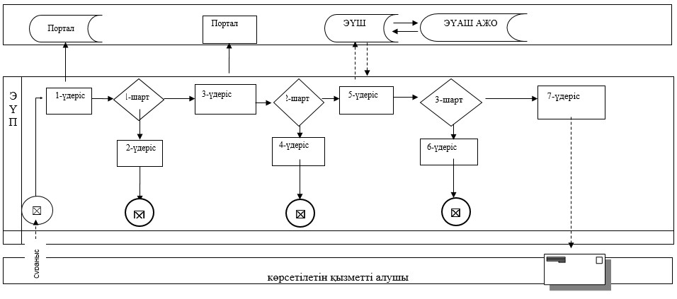

|  |  |
| --- | --- |
|  | "Бірыңғай жинақтаушы зейнетақы қорына және (немесе) ерікті |
|  | жинақтаушы зейнетақы қорына, банктерге, ішкі істер органдарына |
|  | кәмелетке толмаған балалардың мүлкіне иелік ету және |
|  | кәмелетке толмаған балаларға мұра ресімдеу үшін |
|  | анықтамалар беру" мемлекеттік қызмет регламентіне |
|  | 2-қосымша |

**Мемлекеттік қызмет көрсетудің бизнес-үдерісінің анықтамалығы**

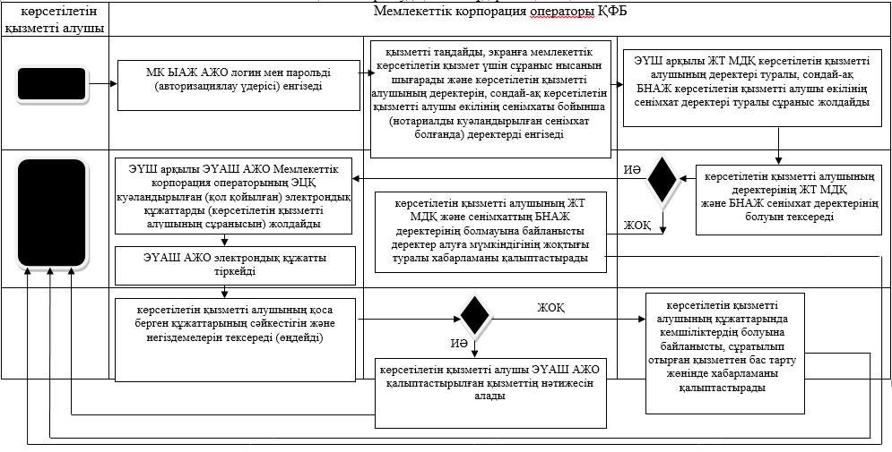

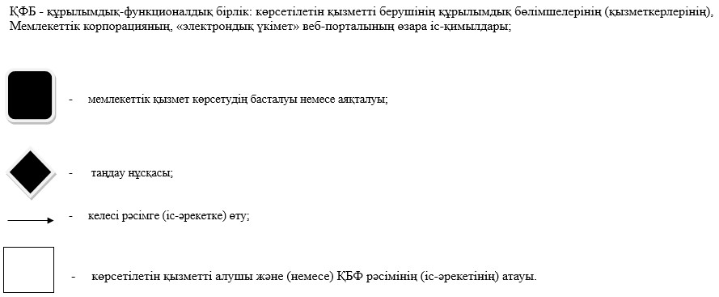

|  |  |
| --- | --- |
|  | Ақтөбе облысы әкімдігінің |
|  | 2016 жылғы "23" тамыздағы |
|  | № 367 қаулысына |
|  | 4-қосымша |
|  | Ақтөбе облысы әкімдігінің |
|  | 2015 жылғы 9 шілдедегі |
|  | № 249 қаулысымен |
|  | бекітілді |

**"Кәмелетке толмаған балаларға меншік құқығында тиесілі мүлікпен жасалатын мәмілелерді ресімдеу үшін қорғаншылық немесе қамқоршылық бойынша функцияларды жүзеге асыратын органдардың анықтамаларын беру" мемлекеттік көрсетілетін қызмет регламенті 1. Жалпы ережелер**

      1. "Кәмелетке толмаған балаларға меншік құқығында тиесілі мүлікпен жасалатын мәмілелерді ресімдеу үшін қорғаншылық немесе қамқоршылық бойынша функцияларды жүзеге асыратын органдардың анықтамаларын беру" мемлекеттік көрсетілетін қызметі (бұдан әрі – мемлекеттік көрсетілетін қызмет) Ақтөбе облысының Ақтөбе қаласы мен аудандарының білім бөлімдерімен (бұдан әрі – көрсетілетін қызметті беруші) көрсетіледі.

      Өтінішті қабылдау және мемлекеттік көрсетілетін қызметтің нәтижесін беру:

      "Азаматтарға арналған үкімет" мемлекеттік корпорациясы" коммерциялық емес қоғамы (бұдан әрі – Мемлекеттік корпорация);

      "электрондық үкіметтің" www.egov.kz веб-порталы (бұдан әрі – портал) арқылы жүзеге асырылады.

      2. Мемлекеттік көрсетілетін қызмет нысаны: электрондық (ішінара автоматтандырылған) және (немесе) қағаз түрінде.

      3. Мемлекеттік көрсетілетін қызметтің нәтижесі: Қазақстан Республикасы Білім және ғылым министрінің 2015 жылғы 13 сәуірдегі №198 "Отбасы және балалар саласында көрсетілетін мемлекеттік қызметтер стандарттарын бекіту туралы" бұйрығымен (нормативтік құқықтық актілерді мемлекеттік тіркеу Тізілімінде №11184 тіркелген) бекітілген "Кәмелетке толмаған балаларға меншік құқығында тиесілі мүлікпен жасалатын мәмілелерді ресімдеу үшін қорғаншылық немесе қамқоршылық бойынша функцияларды жүзеге асыратын органдардың анықтамаларын беру" мемлекеттік көрсетілетін қызмет стандартының (бұдан әрі - Стандарт) 1-қосымшасына сәйкес нысан бойынша кәмелетке толмаған балаларға меншік құқығында тиесілі мүлікпен жасалатын мәмілелерді ресімдеу үшін қорғаншылық немесе қамқоршылық бойынша функцияларды жүзеге асыратын органдардың жылжымайтын мүліктің орналасқан жері бойынша беретін анықтамасы немесе Стандарттың 10-тармағында көрсетілген жағдайларда және негіздер бойынша мемлекеттік қызмет көрсетуден бас тарту туралы дәлелді жауап.

      Мемлекеттік қызмет көрсету нәтижесін ұсыну нысаны: электрондық (ішінара автоматтандырылған) және (немесе) қағаз түрінде.

      Порталда мемлекеттік көрсетілетін қызмет нәтижесі көрсетілетін қызметті алушының "жеке кабинетіне" көрсетілетін қызметті берушінің уәкілетті адамының электрондық цифрлық қолтаңбасымен (бұдан әрі – ЭЦҚ) қол қойылған электрондық құжат нысанында жіберіледі.

**2. Мемлекеттік көрсетілетін қызмет үдерісінде көрсетілетін қызметті берушінің құрылымдық бөлімшелерінің (қызметкерлерінің) іс-әрекет тәртібін сипаттау**

      4. Мемлекеттік қызметті көрсету бойынша іс-әрекетті бастау үшін:

      1) Мемлекеттік корпорацияға жүгінген кезде – Стандарттың 2, 3-қосымшаларына сәйкес нысан бойынша өтініш;

      2) портал арқылы жүгінген кезде – көрсетілетін қызметті алушының ЭЦҚ-мен қол қойылған электрондық құжат нысанындағы сұраныс негіз болып табылады.

      Құжаттар топтамасын қабылдау және мемлекеттiк қызмет көрсету нәтижесiн беру көрсетілетін қызметті берушінің құрылымдық бөлімшелері (қызметкерлері) арқылы жүзеге асырылмайды.

**3. Мемлекеттік көрсетілетін қызмет үдерісінде көрсетілетін қызмет берушінің құрылымдық бөлімшелердің (қызметкерлерінің) өзара іс-әрекет тәртібін сипаттау**

      5. Мемлекеттік көрсетілетін қызмет үдерісіне қатысатын көрсетілетін қызметті берушінің құрылымдық бөлімшелерінің (қызметкерлерінің) тізбесі:

      1) көрсетілетін қызметті берушінің басшысы;

      2) көрсетілетін қызметті берушінің жауапты орындаушысы.

      Құжаттар топтамасын қабылдау және мемлекеттiк қызмет көрсету нәтижесiн беру көрсетілетін қызметті берушінің құрылымдық бөлімшелері (қызметкерлері) арқылы жүзеге асырылмайды.

**4. Мемлекеттік корпорациямен өзара іс-әрекет тәртібін, сондай-ақ мемлекеттік қызмет көрсету үдерісінде ақпараттық жүйелерді пайдалану тәртібін сипаттау**

      6. Мемлекеттік корпорацияға жүгіну тәртібін сипаттау, көрсетілетін қызметті алушының сұранысын өңдеу ұзақтылығы:

      1) көрсетілетін қызметті алушы Мемлекеттік корпорация операторына Стандарттың 9-тармағына сәйкес өтініш және қажетті құжаттарды тапсырады;

      2) 1-үдеріс – Мемлекеттік корпорацияның операторы Мемлекеттік корпорация үшін ықпалдастырылған ақпараттық жүйесінің автоматтандырылған жұмыс орнына (бұдан әрі – МК ЫАЖ АЖО) логин мен парольді (авторизациялау үдерісі) енгізеді;

      3) 2-үдеріс – қызметті таңдайды, экранға мемлекеттік көрсетілетін қызмет үшін сұраныс нысанын шығарады және көрсетілетін қызметті алушының деректерін, сондай-ақ көрсетілетін қызметті алушы өкілінің сенімхаты бойынша (нотариалды куәландырылған сенімхат болғанда) деректерді енгізеді.

      4) 3-үдеріс – электрондық үкімет шлюзі (бұдан әрі - ЭҮШ) арқылы жеке тұлғалар мемлекеттік деректер қорына (бұдан әрі – ЖТ МДҚ) көрсетілетін қызметті алушының деректері туралы, сондай-ақ бірыңғай нотариалдық ақпараттық жүйесіне (бұдан әрі - БНАЖ) көрсетілетін қызметті алушы өкілінің сенімхат деректері туралы сұраныс жолдайды;

      5) 1-шарт – көрсетілетін қызметті алушының деректерінің ЖТ МДҚ және БНАЖ сенімхат деректерінің болуын тексереді;

      6) 4-үдеріс – көрсетілетін қызметті алушының ЖТ МДҚ және сенімхаттың БНАЖ деректерінің болмауына байланысты деректер алуға мүмкіндігінің жоқтығы туралы хабарламаны қалыптастырады;

      7) 5-үдеріс – ЭҮШ арқылы электрондық үкіметінің аумақтық шлюзі автоматтандырылған жұмыс орнына (бұдан әрі – ЭҮАШ АЖО) Мемлекеттік корпорация операторының ЭЦҚ куәландырылған (қол қойылған) электрондық құжат (көрсетілетін қызметті алушының сұранысын) жолдайды.

      7. Мемлекеттік корпорация арқылы әр рәсімді (іс-әрекетті) көрсете отырып, мемлекеттік қызмет көрсетудің нәтижесін алу үдерісін сипаттау, оның ұзақтылығы:

      1) 6-үдеріс – ЭҮАШ АЖО электрондық құжатты тіркейді;

      2) 2-шарт – көрсетілетін қызметті алушының қоса берген құжаттарының сәйкестігін және негіздемелерін тексереді (өңдейді);

      3) 7-үдеріс – көрсетілетін қызметті алушының құжаттарында кемшіліктердің болуына байланысты, сұратылып отырған қызметтен бас тарту жөнінде хабарламаны қалыптастырады;

      4) 8-үдеріс – көрсетілетін қызметті алушы ЭҮАШ АЖО қалыптастырылған қызметтің нәтижесін алады.

      8. Портал арқылы мемлекеттік көрсетілетін қызмет барысындағы тәртіп және көрсетілетін қызметті беруші мен көрсетілетін қызметті алушының іс-әрекет рәсімінің (іс-әрекет) ретін сипаттау:

      1) көрсетілетін қызметті алушы жеке сәйкестендіру нөмірінің (бұдан әрі - ЖСН), сондай-ақ парольдің көмегімен порталда тіркейді;

      2) 1-үдеріс – қызметті алу үшін көрсетілетін қызметті алушы порталда ЖСН және паролін (авторизациялау үдерісі) енгізеді;

      3) 1-шарт – ЖСН және пароль арқылы порталда тіркелген көрсетілетін қызметті алушы деректерінің тұпнұсқалығын тексереді;

      4) 2-үдеріс – көрсетілетін қызметті алушының құжаттарында бұзушылықтың болғандығына байланысты портал авторизациялаудан бас тарту жөнінде хабарлама қалыптастырады;

      5) 3-үдеріс – көрсетілетін қызметті алушының осы регламентте көрсетілген қызметті таңдайды, мемлекеттік қызметті көрсету үшін экранға сұраныс нысанын шығарады және де пішімді талаптарының және оның құрылымын ескере отырып, көрсетілетін қызметті алушының нысанын (деректерді енгізу) толтырады, Стандарттың 9 - тармағында көрсетілген қажетті құжаттарының электрондық түріндегі көшірмелерін сұраныс нысанына бекітеді, сондай-ақ сұранысты куәләндіру (қол қою) үшін көрсетілетін қызметті алушы ЭЦҚ тіркеу куәлігін алады;

      6) 2-шарт – порталда ЭЦҚ тіркеу куәлігінің қолдану мерзімін және қайтарылған (жойылған) тіркеу куәліктерінің тізімінде жоқтығын, сондай-ақ сәйкестендіру деректерінің сәйкестігін (сұраныста көрсетілген ЖСН және ЭЦҚ тіркеу куәлігінде көрсетілген ЖСН арасын) тексереді;

      7) 4-үдеріс – көрсетілетін қызметті алушының ЭЦҚ расталмауына байланысты сұратылып жатқан қызметтен бас тарту жөнінде хабарлама қалыптастырады;

      8) 5-үдеріс – көрсетілетін қызметті алушының сұранысын өңдеу үшін ЭҮШ арқылы көрсетілетін қызметті алушының ЭЦҚ куәләндырылған (қол қойылған) электрондық құжаттарын (көрсетілетін қызметті алушының сұранысы) ЭҮАШ АЖО жолдайды;

      9) 3-шарт – көрсетілетін қызметті беруші мемлекеттік қызмет көрсету үшін көрсетілетін қызметті алушының Стандартта көрсетілген қоса берген құжаттарының сәйкестігін және негіздемелірін тексереді;

      10) 6-үдеріс – көрсетілетін қызметті алушының құжаттарында бұзушылықтың болуына байланысты, сұратылып отырған қызметтен бас тарту жөнінде хабарламаны қалыптастырады;

      11) 7-үдеріс – көрсетілетін қызметті алушымен порталда қалыптастырылған қызметтің нәтижесін (электрондық құжат нысаны бойынша хабарлама) алады. Мемлекеттік көрсетілетін қызметтің нәтижесі көрсетілетін қызметті берушінің уәкілетті тұлғасының ЭЦҚ куәләндырылған электрондық құжат түрінде көрсетілетін қызметті алушының "жеке кабинетіне" жолданады.

      Портал арқылы мемлекеттік көрсетілетін қызмет кезінде іске қосылған ақпараттық жүйелердің функционалдық өзара іс-әрекеті диаграммамен осы регламенттің 1-қосымшасында көрсетілген.

      9. Мемлекеттік қызмет көрсету үдерісінде көрсетілетін қызметті берушінің құрылымдық бөлімшелерінің (қызметкерлерінің) рәсімдерінің (іс-әрекеттерінің) өзара іс-әрекеттерінің реттілігінің толық сипаттамасы осы регламенттің 2-қосымшасына сәйкес мемлекеттік қызмет көрсетудің бизнес-үдерістерінің анықтамалығында көрсетіледі. Мемлекеттік қызмет көрсетудің бизнес-үдерістерінің анықтамалығы көрсетілетін қызметті берушінің интернет-ресурсында орналастырылады.

|  |  |
| --- | --- |
|  | "Кәмелетке толмаған балаларға меншік құқығында тиесілі |
|  | мүлікпен жасалатын мәмілелерді ресімдеу үшін қорғаншылық |
|  | немесе қамқоршылық бойынша функцияларды |
|  | жүзеге асыратын органдардың анықтамаларын беру" |
|  | мемлекеттік көрсетілетін қызмет регламентіне |
|  | 1-қосымша |

**Портал арқылы мемлекеттік көрсетілетін қызмет бойынша іске қосылған ақпараттық жүйелерін функционалдық өзара іс-әрекеттері графикалық нысанының диаграммасы**

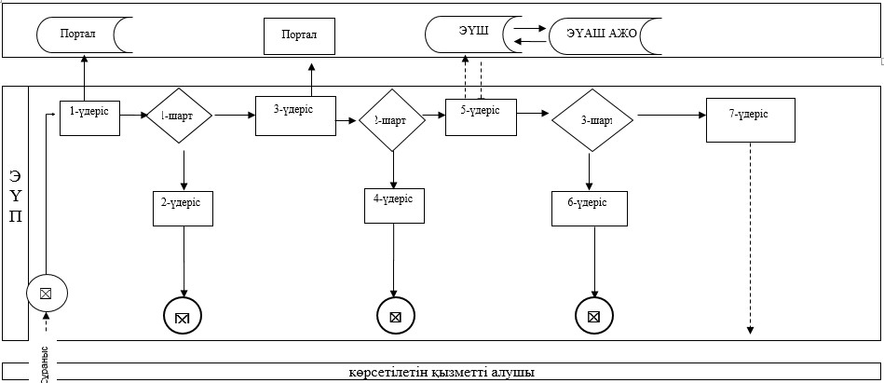

|  |  |
| --- | --- |
|  | "Кәмелетке толмаған балаларға меншік құқығында тиесілі |
|  | мүлікпен жасалатын мәмілелерді ресімдеу үшін қорғаншылық |
|  | немесе қамқоршылық бойынша функцияларды |
|  | жүзеге асыратын органдардың анықтамаларын беру" |
|  | мемлекеттік қызмет регламентіне |
|  | 2-қосымша |

**Мемлекеттік қызмет көрсетудің бизнес-үдерісінің анықтамалығы**

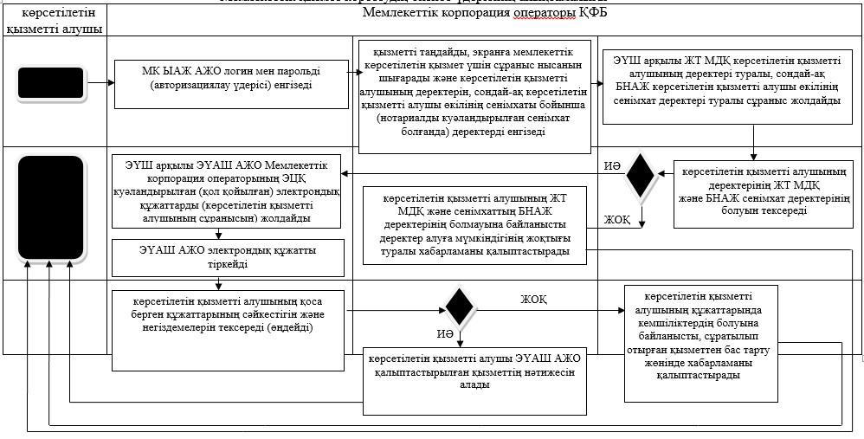

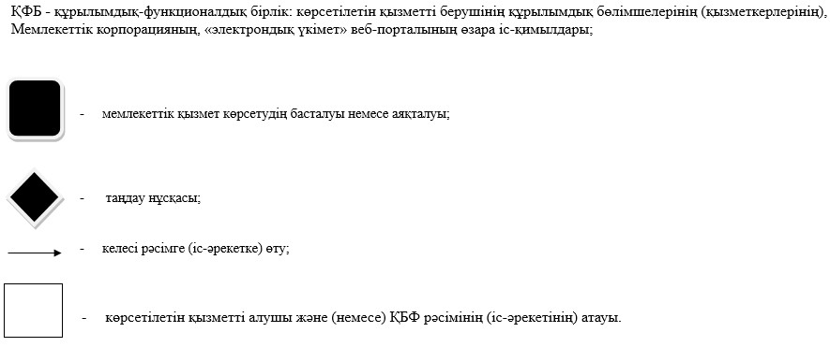

|  |  |
| --- | --- |
|  | Ақтөбе облысы әкімдігінің |
|  | 2016 жылғы "28" тамыздағы |
|  | № 367 қаулысына |
|  | 5-қосымша |
|  | Ақтөбе облысы әкімдігінің |
|  | 2015 жылғы 9 шілдедегі |
|  | № 249 қаулысымен |
|  | бекітілді |

**"Қамқоршыларға немесе қорғаншыларға жетім баланы (жетім балаларды) және ата-анасының қамқорлығынсыз қалған баланы (балаларды) асырап-бағуға жәрдемақы тағайындау" мемлекеттік көрсетілетін қызмет регламенті 1. Жалпы ережелер**

      1. "Қамқоршыларға немесе қорғаншыларға жетім баланы (жетім балаларды) және ата-анасының қамқорлығынсыз қалған баланы (балаларды) асырап-бағуға жәрдемақы тағайындау" мемлекеттік көрсетілетін қызметі (бұдан әрі – мемлекеттік көрсетілетін қызмет) Ақтөбе облысының Ақтөбе қаласы мен аудандарының білім бөлімдерімен (бұдан әрі – көрсетілетін қызметті беруші) көрсетіледі.

      Өтінішті қабылдау және мемлекеттік көрсетілетін қызмет көрсетудің нәтижесін беру:

      1) көрсетілетін қызметті берушінің кеңсесі;

      2) "Азаматтарға арналған үкімет" мемлекеттік корпорациясы" коммерциялық емес қоғамы (бұдан әрі – Мемлекеттік корпорация);

      3) "электрондық үкіметтің" www.egov.kz веб-порталы (бұдан әрі – портал) арқылы жүзеге асырылады.

      2. Мемлекеттік көрсетілетін қызмет көрсету нысаны: электрондық (ішінара автоматтандырылған) және (немесе) қағаз түрінде.

      3. Мемлекеттік көрсетілетін қызмет көрсетудің нәтижесі: Қазақстан Республикасы Білім және ғылым министрінің 2015 жылғы 13 сәуірдегі №198 "Отбасы және балалар саласында көрсетілетін мемлекеттік қызметтер стандарттарын бекіту туралы" бұйрығымен (нормативтік құқықтық актілерді мемлекеттік тіркеу Тізілімінде №11184 тіркелген) бекітілген "Қамқоршыларға немесе қорғаншыларға жетім баланы (жетім балаларды) және ата-анасының қамқорлығынсыз қалған баланы (балаларды) асырап-бағуға жәрдемақы тағайындау" стандартының (бұдан әрі – Стандарт) 1-қосымшасына сәйкес нысан бойынша қамқоршыларға немесе қорғаншыларға жетім баланы (жетім балаларды) және ата-анасының қамқорлығынсыз қалған баланы (балаларды) асырап-бағуға жәрдемақы тағайындау туралы шешім.

      Мемлекеттік көрсетілетін қызмет көрсету нәтижесін ұсыну нысаны: электрондық және (немесе) қағаз түрінде.

      Порталда мемлекеттік қызмет көрсетудің нәтижесі көрсетілетін қызметті алушының "жеке кабинетіне" көрсетілетін қызметті берушінің уәкілетті адамының электрондық цифрлық қолтаңбасымен (бұдан әрі – ЭЦҚ) қол қойылған электрондық құжат нысанында жіберіледі.

**2. Мемлекеттік қызмет көрсету үдерісінде көрсетілетін қызметті берушінің құрылымдық бөлімшелерінің (қызметкерлерінің) іс-әрекет тәртібін сипаттау**

      4. Мемлекеттік қызметті көрсету бойынша іс-әрекетті бастау үшін негіздеме:

      1) көрсетілетін қызметті берушінің кеңсесі және Мемлекеттік корпорация арқылы жүгінген кезде: Стандарттың 2-қосымшасына сәйкес нысан бойынша өтініш;

      2) портал арқылы жүгінген кезде: электрондық сұраныс болып табылады.

      5. Мемлекеттік қызмет көрсету үдерісінің құрамына кіретін әрбір рәсімнің (іс-әрекеттің) мазмұны және оның нәтижесі, орындалу ұзақтылығы:

      1) құжаттарды беру – көрсетілетін қызметті алушы (немесе сенімхат бойынша оның өкілі) көрсетілетін қызметті берушіге Стандарттың 9-тармағына сәйкес құжаттар ұсынады;

      2) құжаттарды қабылдау – көрсетілетін қызметті берушінің кеңсе маманы 30 (отыз) минут ішінде құжаттарды қабылдайды, тіркейді және оларды көрсетілетін қызметті берушінің басшысына ұсынады. Құжаттарды қабылдау кезінде көрсетілетін қызметті алушыға тиісті құжаттардың қабылданғаны туралы қолхат беріледі;

      3) құжаттарды бөлу - көрсетілетін қызметті берушінің басшысы 1 (бір) жұмыс күн ішінде құжаттарды қарайды және оларды көрсетілетін қызметті берушінің жауапты орындаушысына жолдайды;

      4) көрсетілетін қызметтің нәтижесін дайындау - көрсетілетін қызметті берушінің жауапты орындаушысы 7 (жеті) жұмыс күн ішінде түскен құжаттарды қарайды, шешім дайындайды, оны көрсетілетін қызметті берушінің басшысына қарауға және қол қоюға жолдайды;

      5) көрсетілетін қызметтің нәтижесін қалыптастыру - көрсетілетін қызметті берушінің басшысы 1 (бір) жұмыс күн ішінде шешімді қарайды және қол қояды;

      6) көрсетілетін қызметтің нәтижесін тіркеу және беру - көрсетілетін қызметті берушінің кеңсе маманы 1 (бір) жұмыс күн ішінде мемлекеттік көрсетілетін қызмет көрсету нәтижесін тіркейді және көрсетілетін қызметті алушыға береді.

**3. Мемлекеттік қызмет көрсету үдерісінде көрсетілетін қызметті берушінің құрылымдық бөлімшелерінің (қызметкерлерінің) өзара іс-әрекет тәртібін сипаттау**

      6. Мемлекеттік көрсетілетін қызмет үдерісіне қатысатын көрсетілетін қызметті берушінің құрылымдық бөлімшелерінің (қызметкерлерінің) тізбесі:

      1) көрсетілетін қызметті берушінің кеңсе маманы;

      2) көрсетілетін қызметті берушінің басшысы;

      3) көрсетілетін қызметті берушінің жауапты орындаушысы.

      7. Әрбір рәсімнің (іс-әрекеттің) ұзақтығын көрсете отырып, құрылымдық бөлімшелер (қызметкерлер) арасындағы рәсімдердің (іс-әрекеттердің) реттілігін сипаттау.

      Көрсетілетін қызметті берушінің кеңсе маманы 30 (отыз) минут ішінде көрсетілетін қызметті алушының ұсынылған құжаттарды қабылдауды, тіркеуді жүзеге асырады және оларды көрсетілетін қызметті берушінің басшысына қарауға жолдайды.

      Көрсетілетін қызметті берушінің басшысы 1 (бір) жұмыс күн ішінде құжаттармен танысады және жауапты орындаушыны анықтайды.

      Көрсетілетін қызметті берушінің жауапты орындаушысы 7 (жеті) жұмыс күн ішінде түскен құжаттарды қарайды, шешім дайындайды, оны көрсетілетін қызметті берушінің басшысына қарауға және қол қоюға жолдайды.

      Көрсетілетін қызметті берушінің басшысы 1 (бір) жұмыс күн ішінде шешімді қарайды және қол қояды.

      Көрсетілетін қызметті берушінің кеңсе маманы 1 (бір) жұмыс күн ішінде көрсетілетін қызметті алушыға мемлекеттік көрсетілетін қызмет көрсету нәтижесін береді.

**4. Мемлекеттік корпорациямен өзара іс-әрекет тәртібін, сондай-ақ мемлекеттік қызмет көрсету үдерісінде ақпараттық жүйелерді пайдалану тәртібін сипаттау**

      8. Мемлекеттік корпорация жүгіну тәртібін сипаттау, көрсетілетін қызметті алушының сұранысын өңдеу ұзақтылығы:

      1) көрсетілетін қызметті алушы Мемлекеттік корпорация операторына Стандарттың 9-тармағына сәйкес өтініш және қажетті құжаттарды тапсырады;

      2) көрсетілетін қызметті алушы құжаттар топтамасын толық ұсынбаған жағдайда Мемлекеттік корпорация операторы өтінішті қабылдаудан бас тартады және Стандарттың 3-қосымшасына сәйкес нысан бойынша құжаттарды қабылдаудан бас тарту туралы қолхат береді;

      3) 1-үдеріс – Мемлекеттік корпорация операторы Мемлекеттік корпорация ықпалдастырылған ақпараттық жүйесінің ақпараттық жұмыс орнына (бұдан әрі – МК ЫАЖ АЖО) логин мен парольді (авторизациялау үдерісі) енгізеді;

      4) 2-үдеріс – қызметті таңдайды, экранға мемлекеттік қызметті көрсету үшін сұраныс нысанын шығарады және көрсетілетін қызметті алушының деректерін, сондай-ақ көрсетілетін қызметті алушы өкілінің сенімхаты бойынша (нотариалды куәландырылған сенімхат болғанда) деректерді енгізеді;

      5) 3-үдеріс – электрондық үкімет шлюзі (бұдан әрі - ЭҮШ) арқылы жеке тұлғалар мемлекеттік деректер қорына (бұдан әрі – ЖТ МДҚ) көрсетілетін қызметті алушының деректері туралы, сондай-ақ Бірыңғай нотариалдық ақпараттық жүйесіне (бұдан әрі - БНАЖ) көрсетілетін қызметті алушы өкілінің сенімхат деректері туралы сұраныс жолдайды;

      6) 1-шарт – көрсетілетін қызметті алушының деректерінің ЖТ МДҚ және БНАЖ сенімхат деректерінің болуын тексереді;

      7) 4-үдеріс –көрсетілетін қызметті алушының ЖТ МДҚ және сенімхаттың БНАЖ деректерінің болмауына байланысты, деректер алуға мүмкіндігінің жоқтығы туралы хабарлама қалыптастырады;

      8) 5-үдеріс - ЭҮШ арқылы электрондық үкіметінің аумақтық шлюзі ақпараттық жұмыс орнына (бұдан әрі – ЭҮАШ АЖО) Мемлекеттік корпорация операторының ЭЦҚ куәландырылған (қол қойылған) электрондық құжат (көрсетілетін қызметті алушының сұранысын) жолдайды.

      9. Мемлекеттік корпорация арқылы әр рәсімді (іс-әрекетті) көрсете отырып, мемлекеттік қызмет көрсетудің нәтижесін алу үдерісін сипаттау, оның ұзақтылығы:

      1) 6-үдеріс - ЭҮАШ АЖО электрондық құжатты тіркейді;

      2) 2-шарт – көрсетілетін қызметті алушының қоса берген құжаттарының сәйкестігін және негіздемелерін тексереді (өңдейді);

      3) 7-үдеріс – көрсетілетін қызметті алушының құжаттарында бұзушылықтар болуына байланысты сұратылып отырған қызметтен бас тарту жөнінде хабарламаны қалыптастырады;

      4) 8-үдеріс – көрсетілетін қызметті алушымен ЭҮАШ АЖО қалыптастырылған қызметтің нәтижесін алуды жүзеге асырады.

      10. Портал арқылы мемлекеттік көрсетілетін қызмет көрсету кезіндегі жүгіну тәртібін және көрсетілетін қызметті беруші мен көрсетілетін қызметті алушының рәсімдерінің (іс-әрекеттерінің) реттілігін сипаттау:

      1) көрсетілетін қызметті алушы жеке сәйкестендіру нөмірінің (бұдан әрі - ЖСН), сондай-ақ парольдің көмегімен порталда тіркеуді жүзеге асырады;

      2) 1-үдеріс –қызметті алу үшін көрсетілетін қызметті алушы порталда ЖСН және паролін (авторизациялау үдерісі) енгізеді;

      3) 1-шарт - ЖСН және пароль арқылы порталда тіркелген көрсетілетін қызметті алушы туралы деректерінің түпнұсқалығын тексереді;

      4) 2-үдеріс – көрсетілетін қызметті алушының деректерінде бұзушылықтар болуына байланысты порталмен авторизациялаудан бас тарту жөнінде хабарлама қалыптастырады;

      5) 3-үдеріс – көрсетілетін қызметті алушы осы мемлекеттік көрсетілетін қызметті таңдайды, қызметті көрсету үшін экранға сұраныс нысанын шығарады, пішімді талаптарының және оның құрылымын ескере отырып, көрсетілетін қызметті алушының нысанын (деректерді енгізу) толтырады, Стандарттың 9-тармағында көрсетілген қажетті құжаттардың көшірмелерін электрондық түрде сұраныс нысанына жалғайды, сондай-ақ сұранысты куәландыру (қол қою) үшін қызмет алушы ЭЦҚ тіркеу куәлігін таңдайды;

      6) 2-шарт – порталда ЭЦҚ тіркеу куәлігінің қолдану мерзімін және қайтарылған (күші жойылған) тіркеу куәліктерінің тізімінде жоқтығын, сондай-ақ сәйкестендіру деректерінің сәйкестігін (сұраныста көрсетілген ЖСН және ЭЦҚ тіркеу куәлігінде көрсетілген ЖСН арасында) тексереді;

      7) 4-үдеріс – көрсетілетін қызметті алушының ЭЦҚ расталмауына байланысты сұратылып жатқан қызметтен бас тарту жөнінде хабарламаны қалыптастырады;

      8) 5-үдеріс – көрсетілетін қызметті алушының сұранысын өңдеу үшін ЭҮШ арқылы қызмет алушының ЭЦҚ куәландырылған (қол қойылған) электрондық құжаттарын (қызмет алушының сұранысы) ЭҮАШ АЖО жолдайды;

      9) 3-шарт – көрсетілетін қызметті алушымен ұсынылған құжаттар сәйкестігін және қызметті көрсету негіздерін көрсетілетін қызметті беруші тексереді;

      10) 6-үдеріс - көрсетілетін қызметті алушының құжаттарында бұзушылықтың болуына байланысты сұратылып отырған қызметтен бас тарту жөнінде хабарламаны қалыптастырады;

      11) 7-үдеріс – көрсетілетін қызметті алушы ЭҮАШ АЖО қалыптастырылған қызметтің нәтижесін (электрондық құжат нысаны бойынша хабарлама) алады. Мемлекеттік көрсетілетін қызмет көрсетудің нәтижесі электрондық құжат түрінде көрсетілетін қызметті алушының "жеке кабинетіне" жолданады.

      Портал арқылы мемлекеттік көрсетілетін қызметті көрсету кезінде іске қосылған ақпараттық жүйелердің функционалдық өзара іс-әрекеттері диаграммамен осы регламенттің 1-қосымшасына сәйкес көрсетілген.

      11. Мемлекеттік қызмет көрсету үдерісінде көрсетілетін қызметті берушінің құрылымдық бөлімшелерінің (қызметкерлерінің) рәсімдерінің (іс-әрекеттерінің), өзара іс-әрекеттері реттілігінің нақты сипаттамасы, сондай-ақ Мемлекеттік корпорация өзара іс-әрекеті және мемлекеттік қызмет көрсету үдерісінде ақпараттық жүйелерінің пайдалану тәртібінің сипаттамасы осы регламенттің 2, 3-қосымшаларына сәйкес мемлекеттік көрсетілетін қызмет көрсетудің бизнес-үдерістерінің анықтамалығында көрсетіледі. Мемлекеттік көрсетілетін қызмет көрсетудің бизнес-үдерістерінің анықтамалығы көрсетілетін қызметті берушінің интернет-ресурсында орналастырылады.

|  |  |
| --- | --- |
|  | "Қамқоршыларға немесе қорғаншыларға жетім баланы |
|  | (жетім балаларды) және ата-анасының қамқорлығынсыз қалған |
|  | баланы (балаларды) асырап-бағуға жәрдемақы тағайындау" |
|  | мемлекеттік көрсетілетін қызмет регламентіне |
|  | 1-қосымша |

**Портал арқылы мемлекеттік көрсетілетін қызметті көрсету кезінде іске қосылған ақпараттық жүйелердің функционалдық өзара іс-әрекеттері диаграммасы**

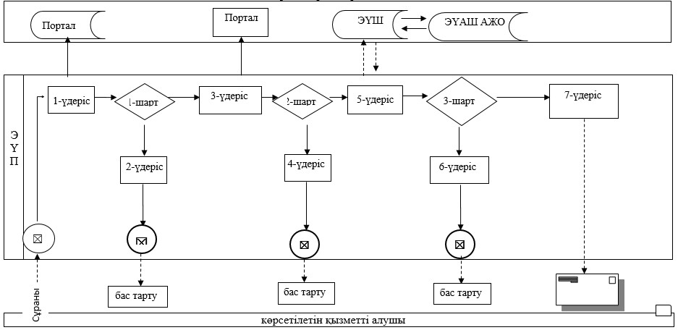

|  |  |
| --- | --- |
|  | "Қамқоршыларға немесе қорғаншыларға жетім баланы |
|  | (жетім балаларды) және ата-анасының қамқорлығынсыз қалған |
|  | баланы (балаларды) асырап-бағуға жәрдемақы тағайындау" |
|  | мемлекеттік қызмет регламентіне |
|  | 2-қосымша |

**Көрсетілетін қызметті беруші арқылы мемлекеттік көрсетілетін қызмет көрсетудің бизнес-үдерісінің анықтамалығы**

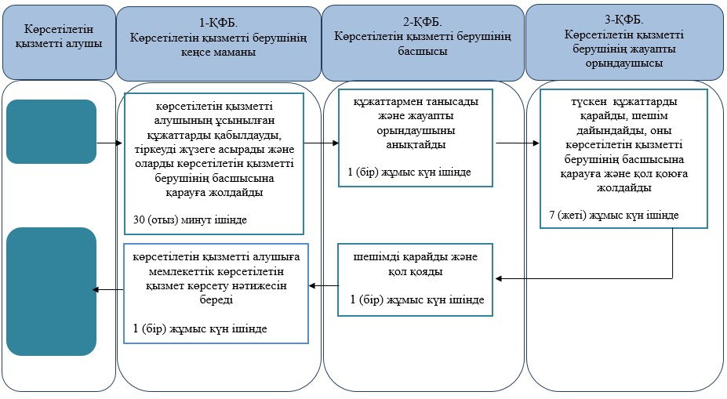

|  |  |
| --- | --- |
|  | "Қамқоршыларға немесе қорғаншыларға жетім баланы |
|  | (жетім балаларды) және ата-анасының қамқорлығынсыз қалған |
|  | баланы (балаларды) асырап-бағуға жәрдемақы тағайындау" |
|  | мемлекеттік қызмет регламентіне |
|  | 3-қосымша |

**Мемлекеттік корпорация арқылы мемлекеттік көрсетілетін қызмет көрсетудің бизнес-үдерісінің анықтамалығы**

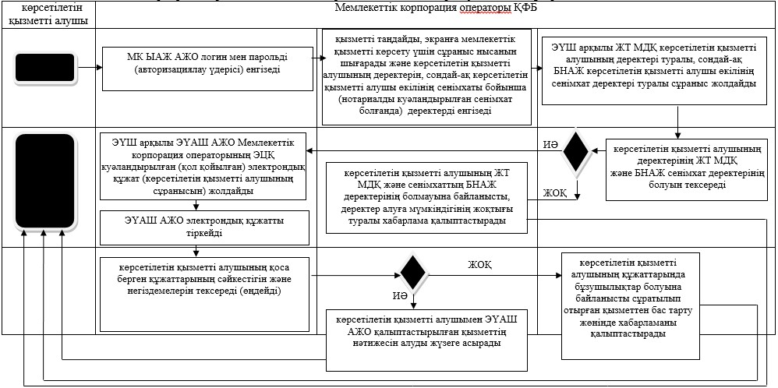

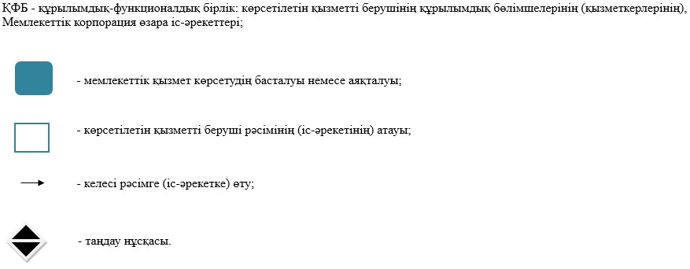

© 2012. Қазақстан Республикасы Әділет министрлігінің «Қазақстан Республикасының Заңнама және құқықтық ақпарат институты» ШЖҚ РМК